1.ฟุตบอล Mikasa รุ่น SWL310S

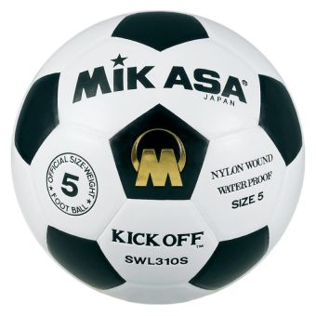

ลูกเก่าหนังถลอกใกล้แตก

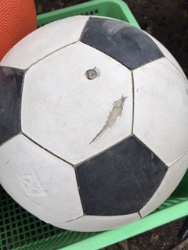

2.ลูกวอลเล่ย์บอล MIKASA รุ่น MVA 300 หนังนิ่ม

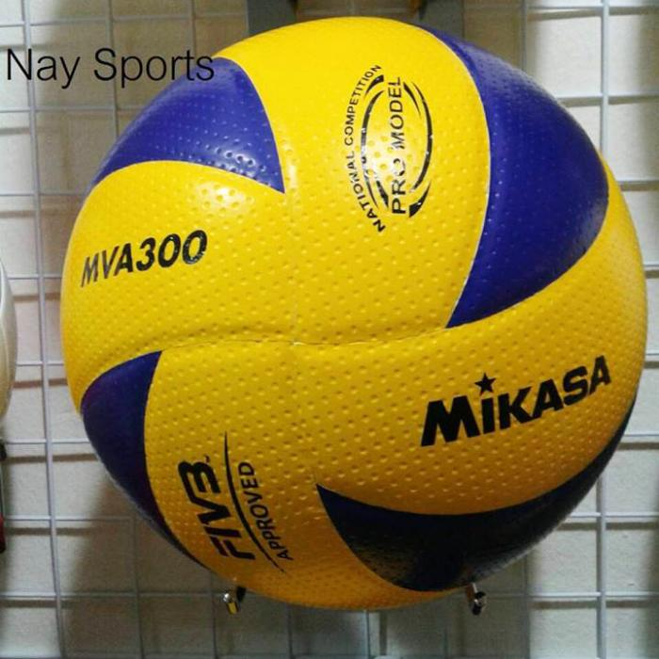

ลูกเก่าสภาพเก่ามาก ไม่สวยงาม

